子宫内膜养护项目前后对比：
患者信息：梁女士，37岁
训练周期：2024 年 5 月 27 日 —7 月 25 日
治疗总次数： 4 个疗程，包含 40 次治疗
单次治疗时长：每次30分钟

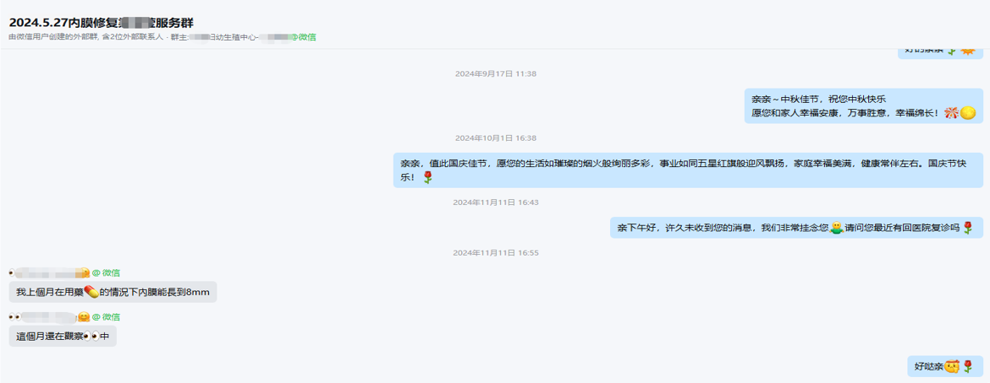
据梁女士 2024 年 11 月 11 日反馈，其已完成回院复查，复查结果显示子宫内膜厚度达到 8mm

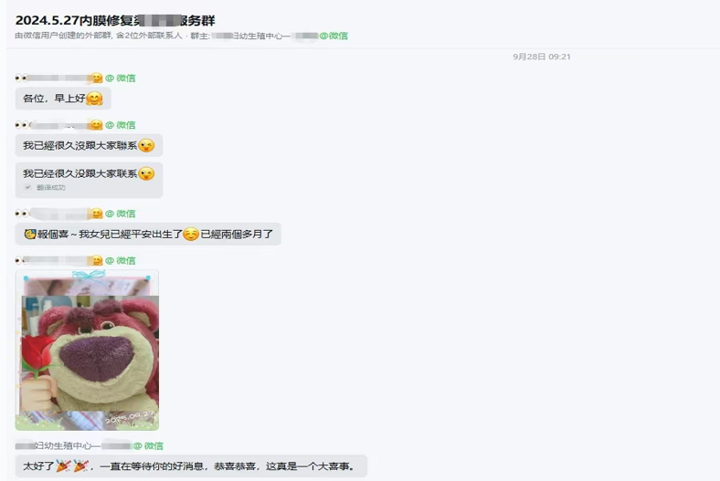
2025 年9 月 28 日，梁女士主动告知：她的宝宝已平安降生，至今已两个多月

